Bài 2.5 Cho đồ thị có hướng sau:
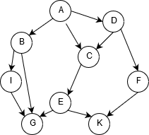
Liệt kê tất cả các đường đi từ đỉnh A đến đỉnh G dùng thuật toán tìm kiếm theo chiều rộng.
Bài làm
Quy ước: Node là biến lưu đỉnh đang xét, L: danh sách lưu các đỉnh đã được sinh ra và chờ được phát triển, Father: biến lưu cha của mỗi đỉnh trên đường đi.
Các bước thực hiện:
Bước 1: L = [A]
Bước 2: Node = A, L = [B, C, D], Father[B, C, D] = A
Bước 3: Node = B, L = [C, D, I, G], Father[I, G] = B
Bước 4: Node = C, L = [D, I, G, E], Father[E] = C
Bước 5: Node = D, L = [I, G, E, F], Father[F] = D
Bước 6: Node = I, L = [G, E, F], Father[G] = I
Bước 7: Node = G
Vì G là đỉnh kết thúc nên thông báo thành công và dừng.
Đường đi từ đỉnh A đến G là: A -> B -> I -> G

